新教务系统的登录及如何进行缓考审核

登录
本文档将向您介绍新教务系统的登录及如何进行缓考审核。为了您工作便利性，我们建议您使用谷歌、Edge、火狐浏览器。

灵谷寺本部校区登录
  - 打开浏览器输入统一门户地址https://portal.nsi.edu.cn
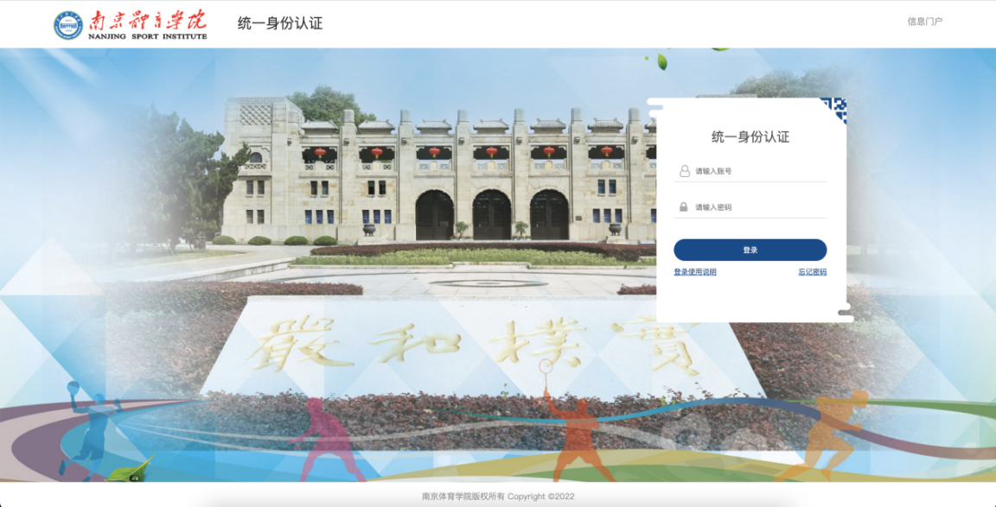
此处用户名密码是统一身份认证的用户名和密码，如果密码忘记，点忘记密码找回即可；
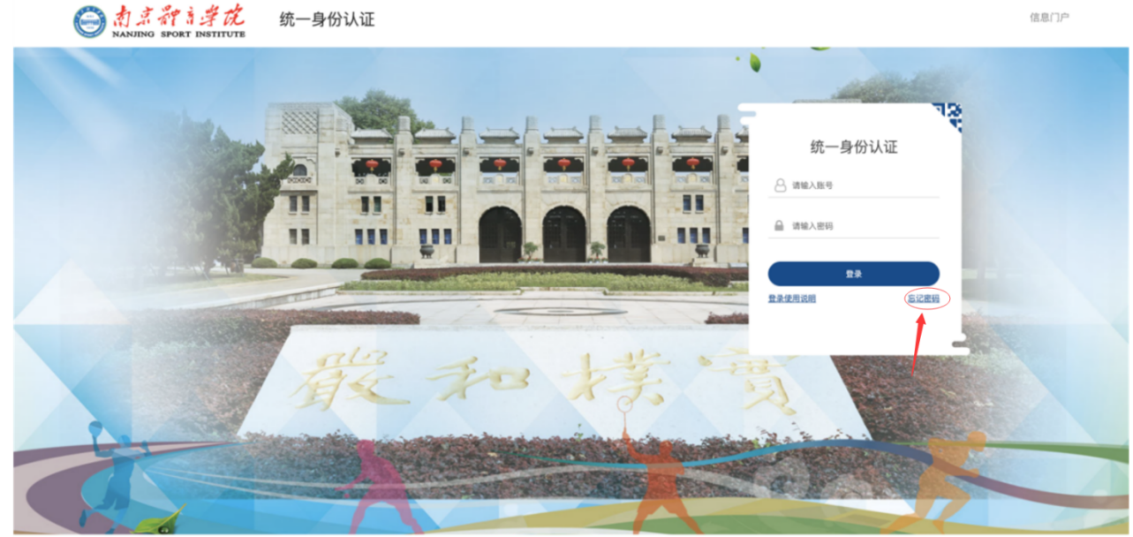

  - 输入门户账号密码，登录门户首页，下拉至门户下方有【应用推荐】标签页
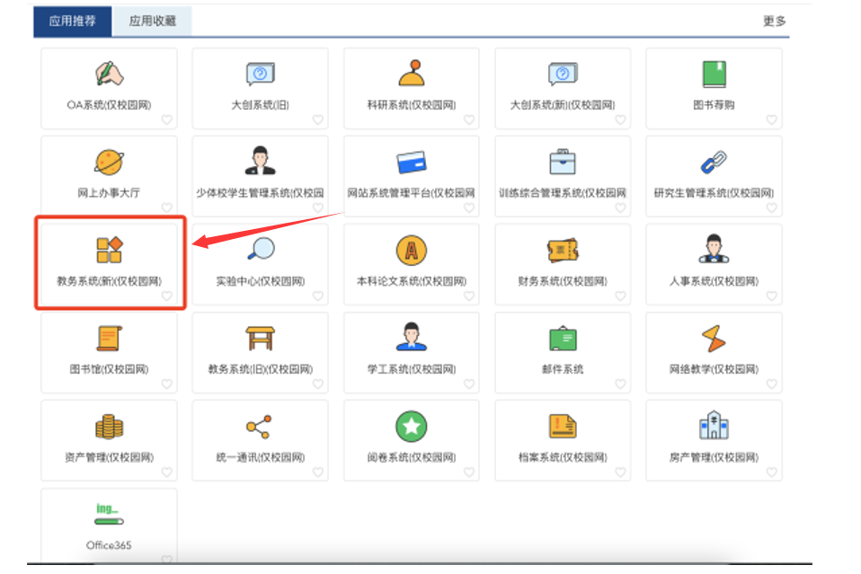
  - 点击【教务系统(新)】，即可登录新教务系统。

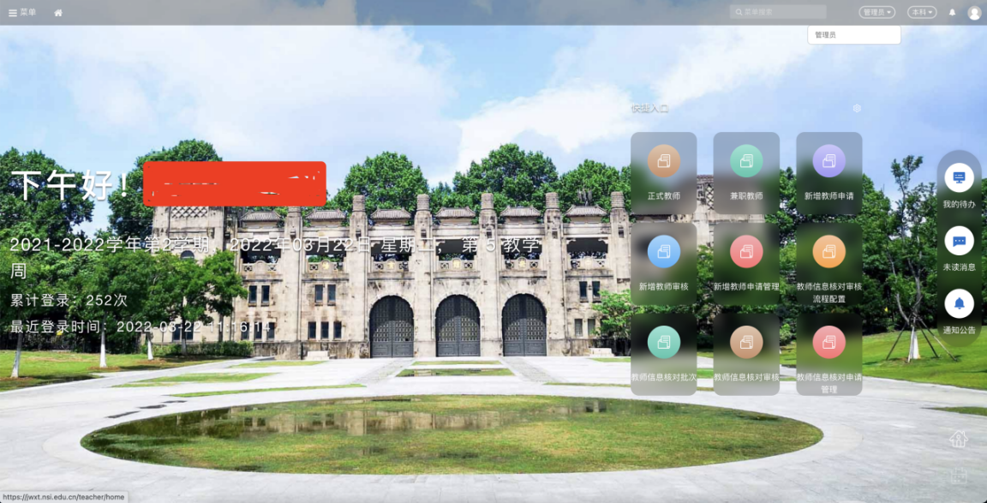

非本部校区人员登录
  - 首先登录学校官方WebVPN（https://webvpn.nsi.edu.cn）
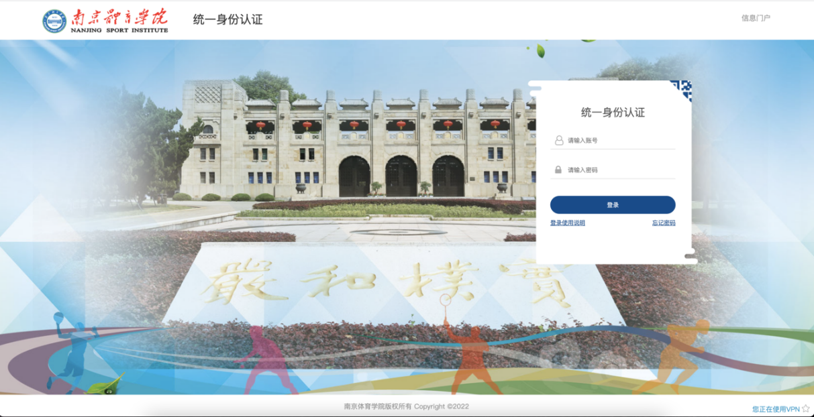
此处用户名密码是统一身份认证的用户名和密码，如果密码忘记，点忘记密码找回即可；
  - 输入门户账号/密码，登录学校WebVPN，在【校内应用】菜单下即可找到【教务系统(新)】
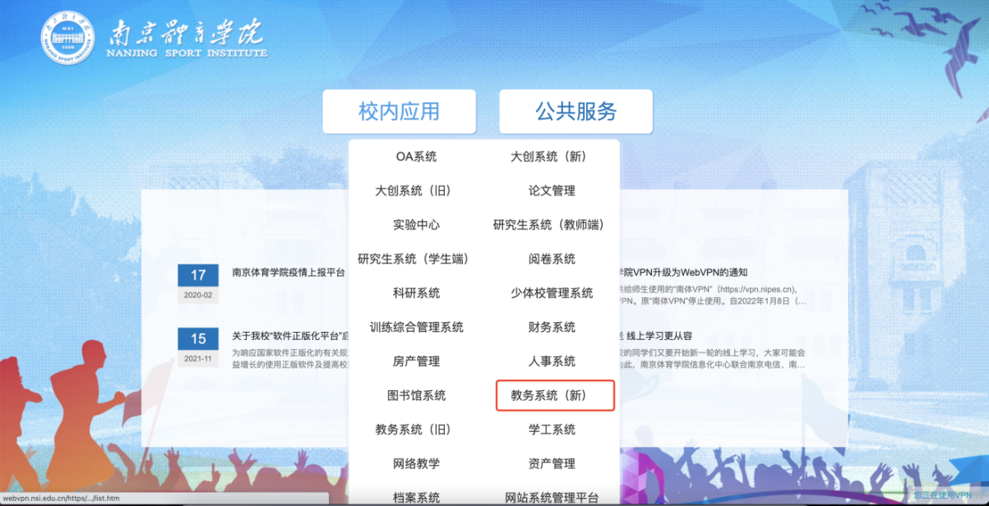
  - 点击【教务系统(新)】即可登录自己的账号。

缓考审核（教师端）
菜单-考试-缓考审核
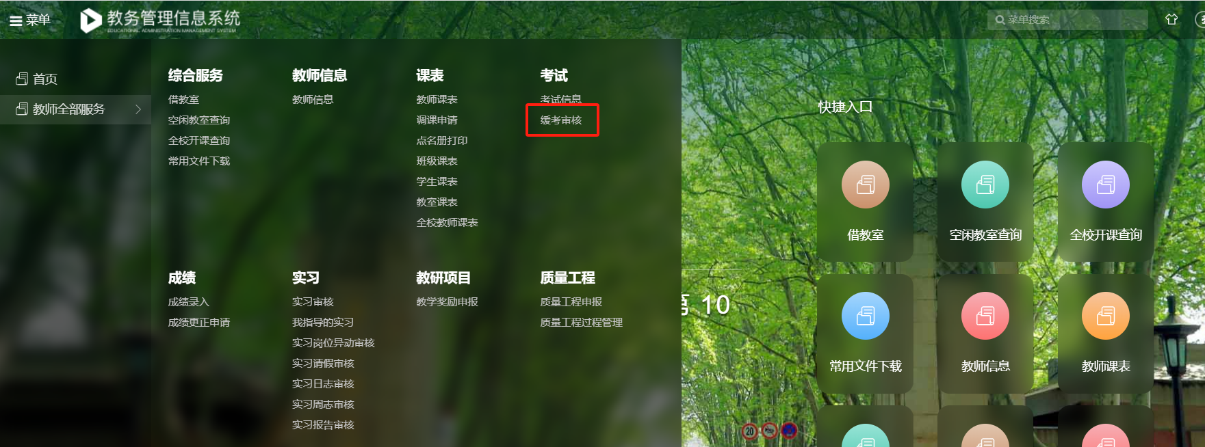
选择要审核的申请，点击【审核】
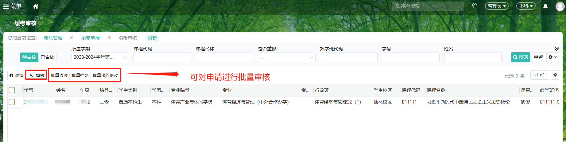
选择通过/未通过/退回修改来完成审核
选择未通过和退回修改时备注为必填项。
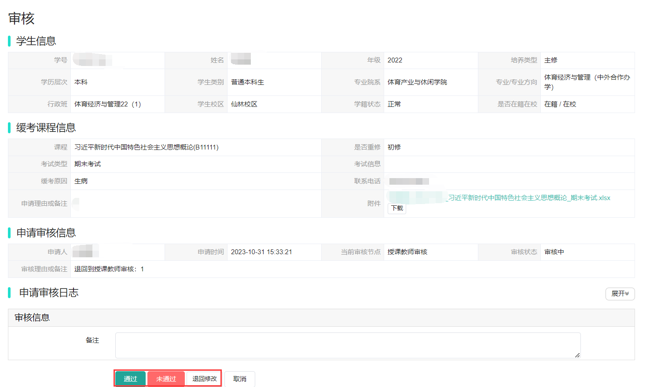

缓考审核（管理员端）
菜单-考试管理-缓考审核
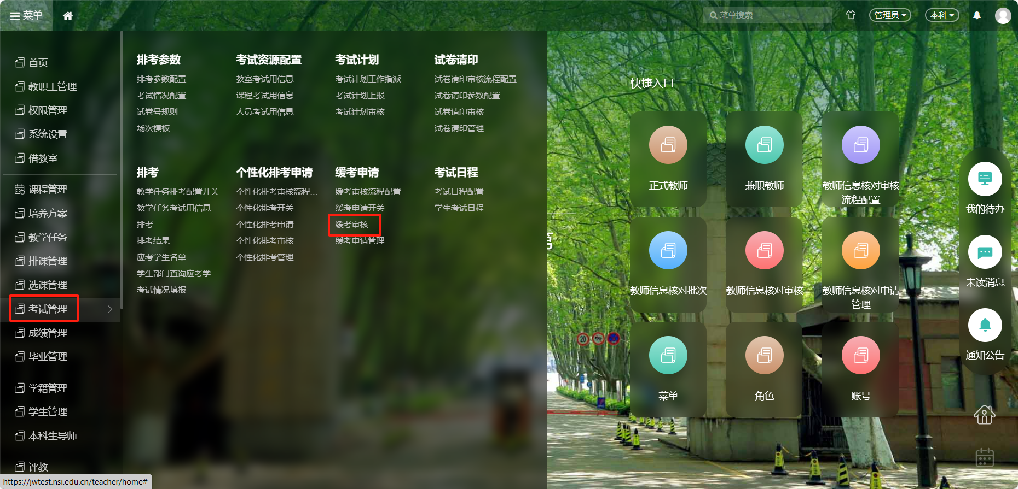
选择要审核的申请，点击【审核】
选择通过/未通过/退回修改来完成审核
选择未通过和退回修改时备注为必填项。
